VERIFICACION DE LAS 5 TABLAS:
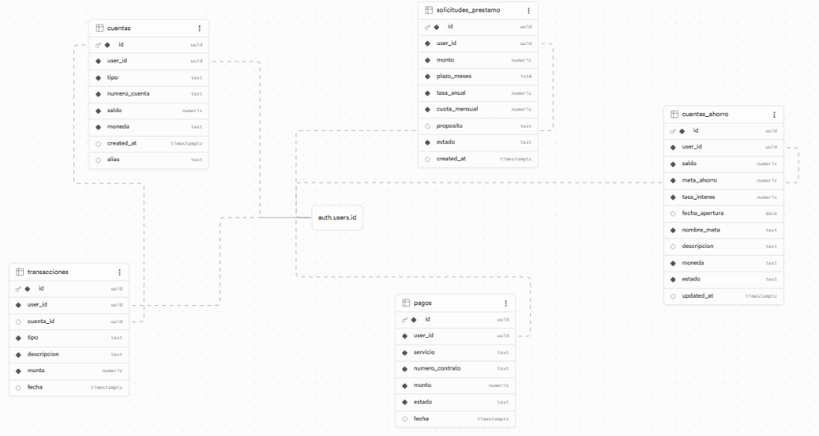
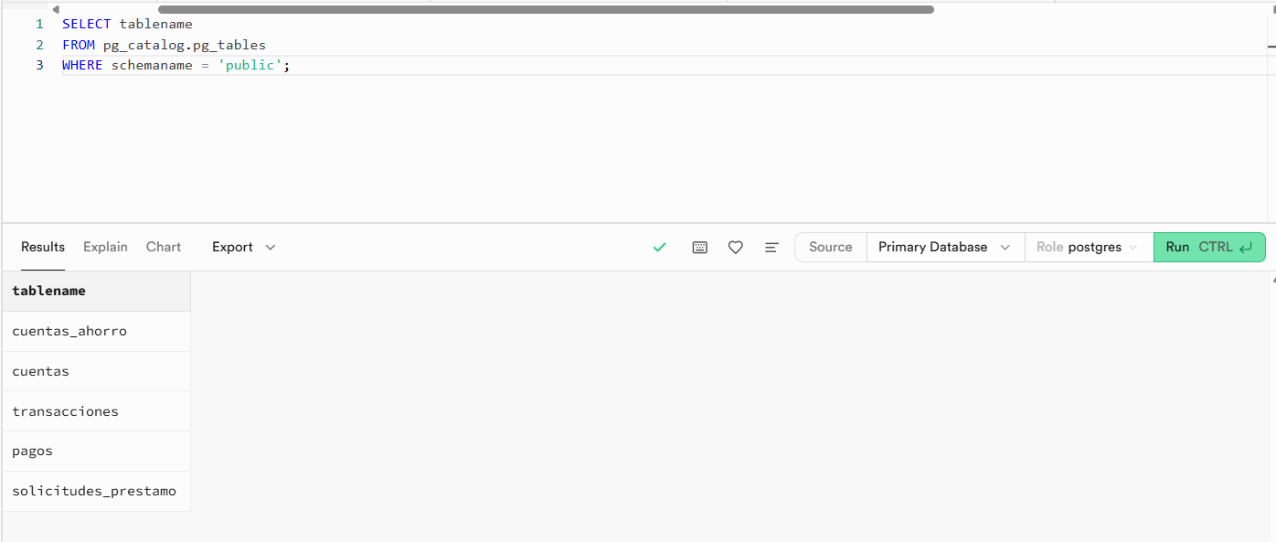

V

VERIFICACION RLS:

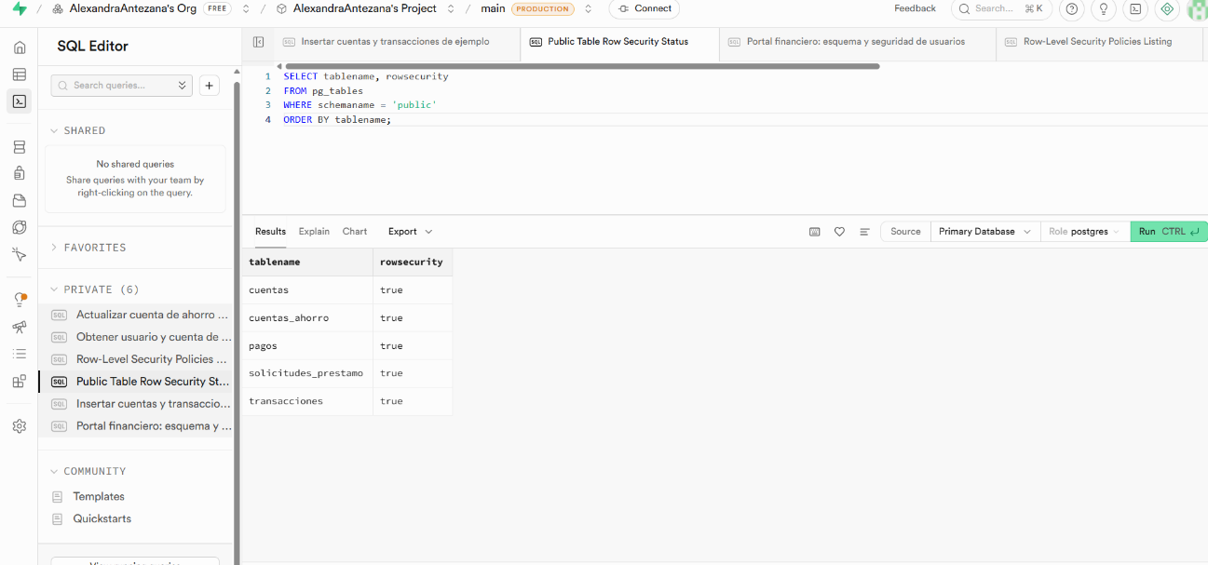

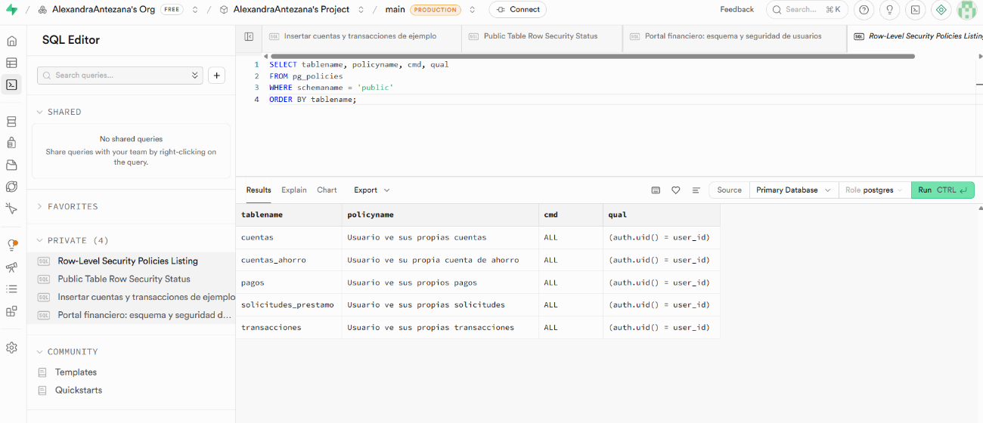
VERIFICACION POLITICAS:
INSERCION DE 15 REGISTROS VARIADOS DE DATOS DE PRUEBA EN LA TABLA DEL MÓDULO:
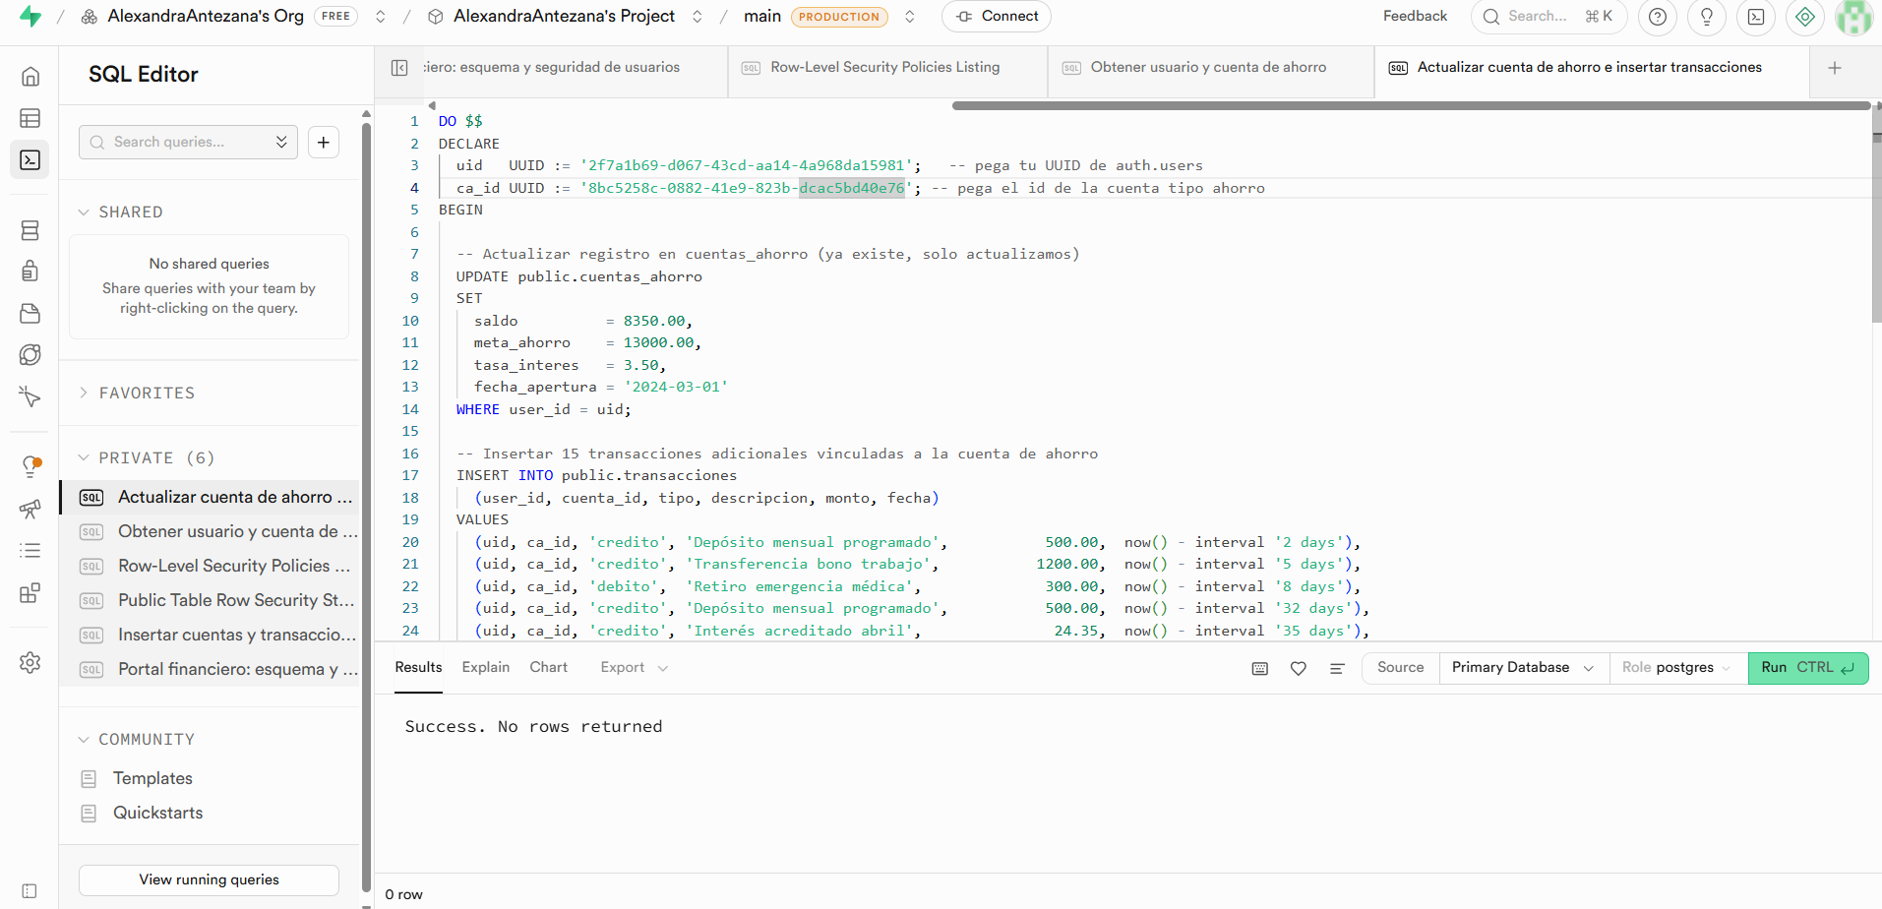

CREACION DE COLUMNAS ADICIONALES:
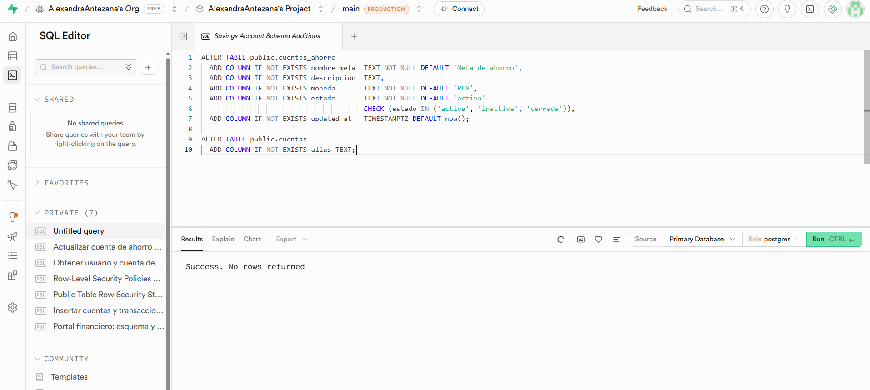
ELIMINACION DE DUPLICADOS:

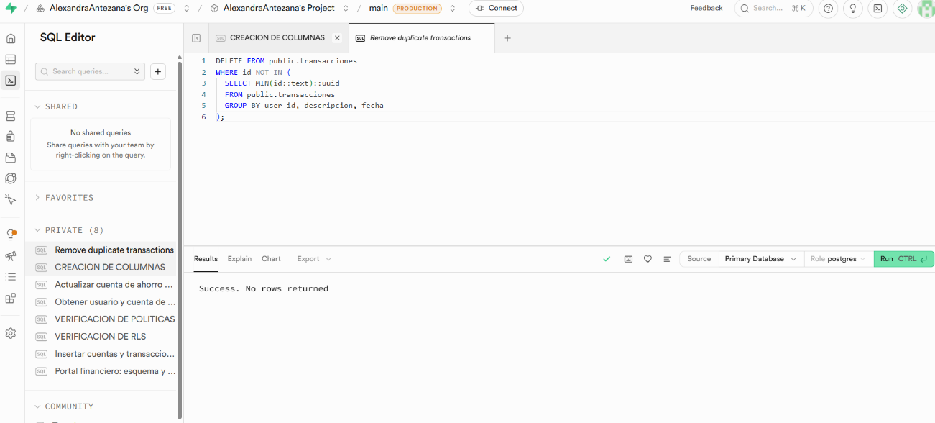
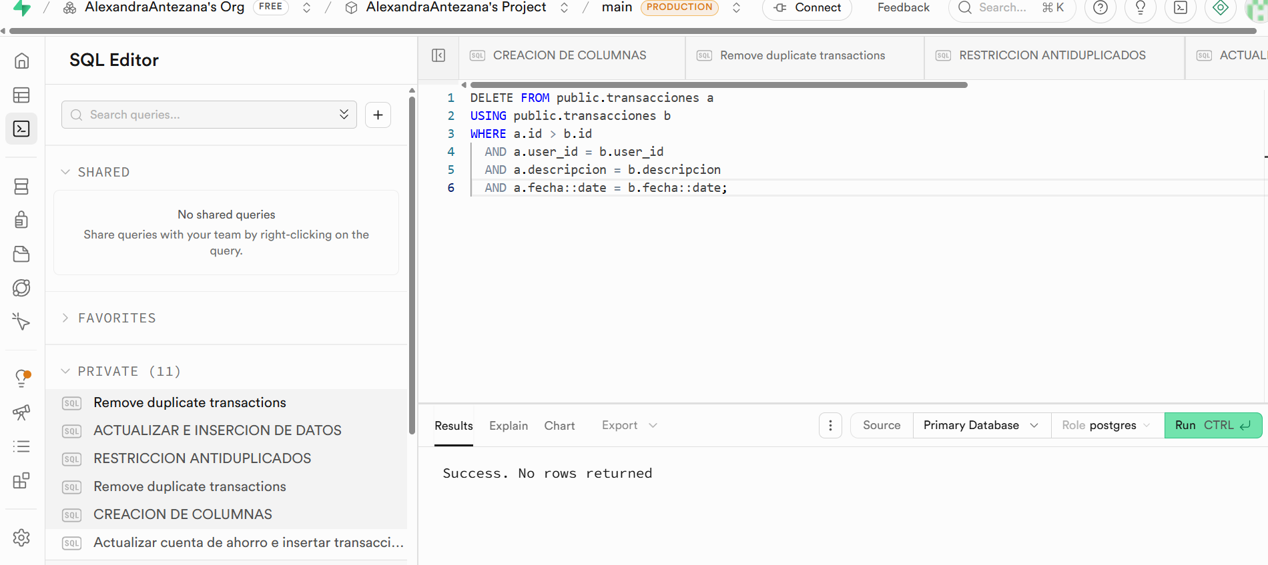

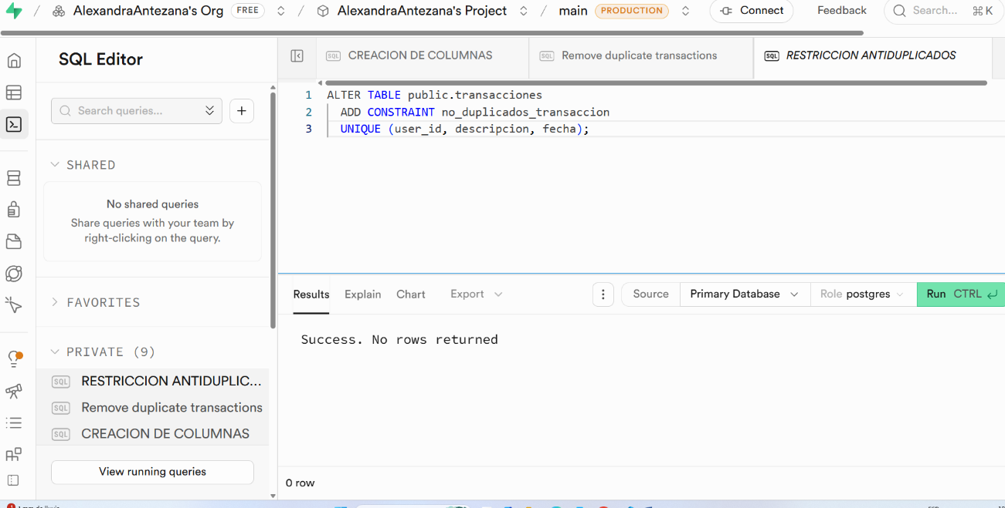
RESTRICCION ANTIDUPLICADOS

ACTUALIZACION E INSERCION DE DATOS
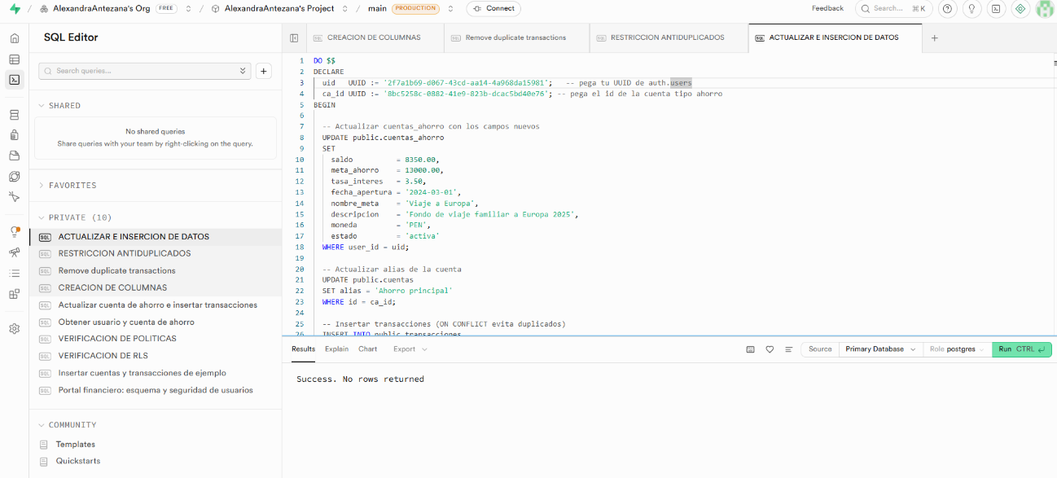

DICCIONARIO DE DATOS: cuentas_ahorro
Columna | Tipo de dato | Descripción | Ejemplo
id | UUID | Identificador único de la cuenta de ahorro | 8bc5258c-0882-41e9-823b-dcac5bd40e76
user_id | UUID | ID del usuario dueño de la cuenta | 2f7a1b69-d067-43cd-aa14-4a968da15981
saldo | NUMERIC(10,2) | Monto actual disponible en la cuenta | 8350.00
meta_ahorro | NUMERIC(10,2) | Monto objetivo que el usuario desea ahorrar | 13000.00
tasa_interes | NUMERIC(5,2) | Porcentaje de interés anual aplicado | 3.50
fecha_apertura | DATE | Fecha en que se creó la cuenta | 2024-03-01
nombre_meta | TEXT | Nombre de la meta de ahorro | Viaje a Europa
descripcion | TEXT | Detalle adicional sobre la meta | Fondo de viaje familiar
moneda | TEXT | Tipo de moneda de la cuenta | PEN
estado | TEXT | Estado actual de la cuenta | activa
updated_at | TIMESTAMPTZ | Fecha y hora de última actualización | 2026-03-24 10:30:00

